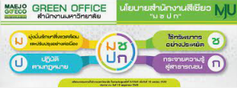

เกณฑ์การประเมินสำนักงานสีเขียว
หมวดที่ 5 สภาพแวดล้อมและความปลอดภัยในสำนักงาน
5.5 การเตรียมพร้อมต่อสภาวะฉุกเฉิน
5.5.3 ความเพียงพอและการพร้อมใช้งานของอุปกรณ์ระบบดับเพลิงและป้องกันอัคคีภัย
2564
2565
2566

